№ п/п | Наименование товара | Ед. изм. | Кол-во | Технические, функциональные характеристики
 |  |  |  | Показатель (наименование комплектующего, технического параметра и т.п.) | Описание, значение
1. | Счеты № 2  ИЭ-04  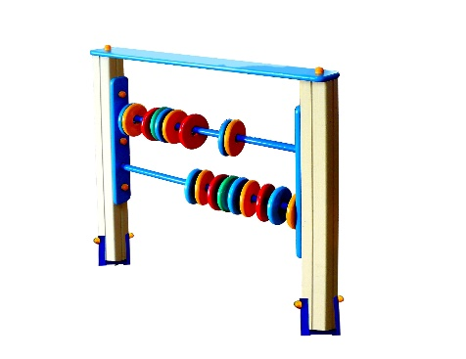 | шт. | 1
 |  |  |  | Высота (мм) | 650
 |  |  |  | Длина (мм) | 1100
 |  |  |  | Ширина (мм) | 100
 |  |  |  | Применяемые материалы
 |  |  |  | Декоративные фанерные элементы | Водостойкая ламинированная фанера марки ФОФ сорт 2/2 толщиной 18 мм все углы фанеры закругленные, радиус 20 мм, ГОСТ Р 52169-2012.
 |  |  |  | Столб | В кол-ве 2 шт. Столб из клееного деревянного бруса, сечением 100х100 мм и имеющими скругленный профиль с канавкой посередине. Сверху столбы заканчиваться заглушкой синего цвета.  Снизу столбы оканчиваться металлической закладной. Закладная изготовлена из металлического уголка 30х30мм толщиной стенки 3мм. Закладная оканчивается прямоугольным фланцем, выполненным из стали толщиной 2мм, которые бетонируются в землю.
 |  |  |  | Счеты | В кол-ве 1шт. счеты состоят из двух перекладин из металлической трубы диаметром 27мм и толщиной стенки 2.8мм, двух крепежных накладок из ламинированной фанеры толщиной 18мм. и 20 шт. цветных бубликов из ламинированной влагостойкой фанеры марки ФОФ сорт 2/2 и толщиной 18мм и внутреннее отверстие 38мм.
 |  |  |  | Материалы | Клееный деревянный брус выполнены из сосновой древесины, подвергнуты специальной обработке и сушке до мебельной влажности 7-10%, тщательно отшлифованы со всех сторон и покрашены в заводских условиях. Влагостойкая ламинированная фанера марки ФОФ сорт 2/2, все торцы закругленные, радиус 20мм, ГОСТ Р 52169-2012 и окрашенная двухкомпонентной полиуретановой краской, специально предназначенной для применения на детских площадках, стойкой к сложным погодным условиям, истиранию, устойчивой к воздействию ультрафиолета и влаги. Металл покрашен полимерной порошковой краской. Заглушки пластиковые, цветные. Все метизы оцинкованы.

